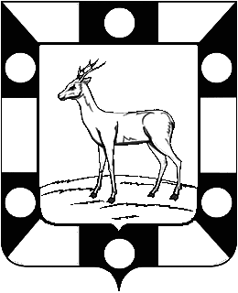

**Собрание Представителей городского поселения Петра Дубрава муниципального района Волжский Самарской области**

Третьего созыва

**РЕШЕНИЕ**

**06.11. 2015г. № 10**

**«Об утверждении структуры Собрания представителей городского поселения Петра Дубрава муниципального района Волжский**

**Самарской области»**

В соответствии с Федеральным Законом «Об общих принципах организации местного самоуправления в Российской Федерации» №131 от 06.10.2003г., Уставом городского поселения Петра Дубрава муниципального района Волжский Самарской области

Собрание представителей городского поселения Петра Дубрава муниципального района Волжский Самарской области **решило:**

1. Утвердить структуру Собрания представителей городского поселения Петра Дубрава муниципального района Волжский Самарской области согласно приложению к данному решению.

2. Решение Собрания представителей городского поселения Петра Дубрава № 3 от 25.10.2010 г. считать утратившим силу.

3. Настоящее Решение опубликовать в га­зете «Голос Дубравы».

4. Настоящее Решение вступает в силу со дня его принятия.

**Глава городского поселения В.А.Крашенинников**

**Председатель Собрания Представителей Л.Н.Ларюшина**